

Autores:

Marcos David Moreno Torres

Pablo Calahorro Jiménez

David Baudet Moreno

Descripción de la App 3

Guía Usuario 3

1º nos aparece la ventana siguiente: 3

2º nos muestra una lista de locales que cumplen las categorías que hemos elegido. 4

3º al pinchar en un local nos muestra la siguiente información: 5

4º Ofertas 6

6º Comentarios 7

7º Compartir 8

Autores: 9

Bibliografía: 9

## Descripción de la App

Las funcionalidades que ofrece la aplicación TripihUja, emulan las que se ofrecen en la web de tripadvisor y similares. En nuestro caso se trata con locales de ocio y gastronomía.

Todos los datos cargados, mostrados, manipulados y creados en la aplicación están almacenados de forma local aunque la "aplicación ideal" funcionaría con una lógica de carácter remoto. Esta es la razón del elevado peso (147MB) de la aplicación.

Los elementos en las vistas están organizados para funcionar correctamente en iphone 8 plus. En otros dispositivos, se observan algunos descuadres, parece ser que el orden en el que se imponen las restricciones es fundamental.

## Guía Usuario

### 1º nos aparece la ventana siguiente:

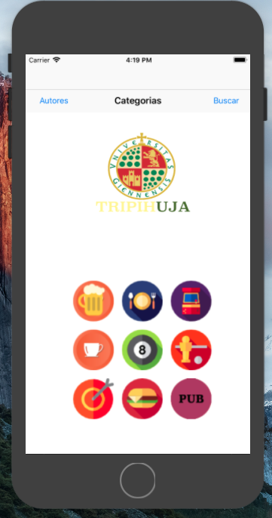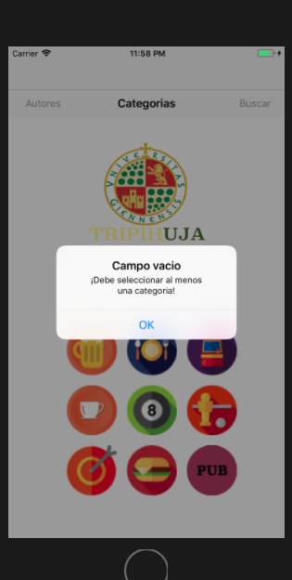

Hay que seleccionar por lo menos una categoría, sino nos lanzara una alerta.

### 2º nos muestra una lista de locales que cumplen las categorías que hemos elegido.

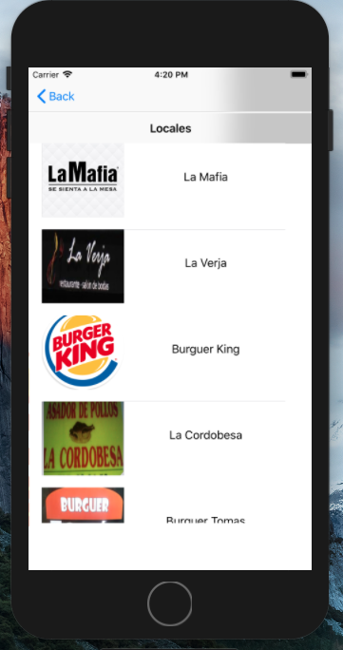

### 3º al pinchar en un local nos muestra la siguiente información:

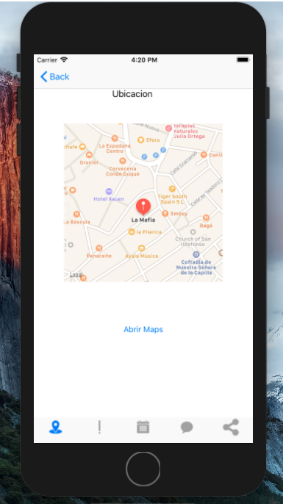

Nos muestra la ubicación del local el botón Abrir Maps nos abre la aplicación maps para que asi poder hacer el camino hasta el local con las indicaciones de la propia aplicación.

### 4º Ofertas

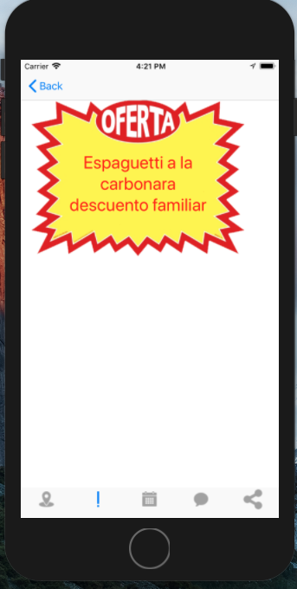

Nos muestra la oferta del local

5º horarios

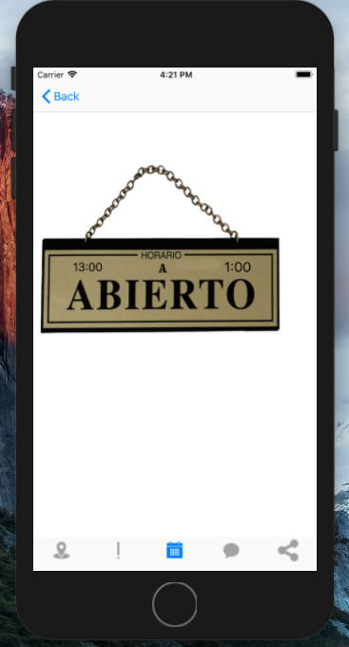

Nos muestra el horario de apertura del local

### 6º Comentarios

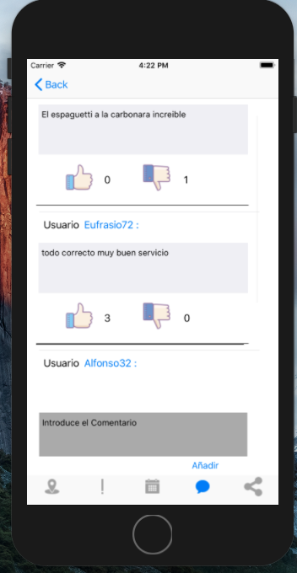

Muestra los comentarios de los locales, y nos dan la opción de dar like y dislike,

Además de poder nosotros crear nuestros propios comentarios abajo escribiendo en la caja.

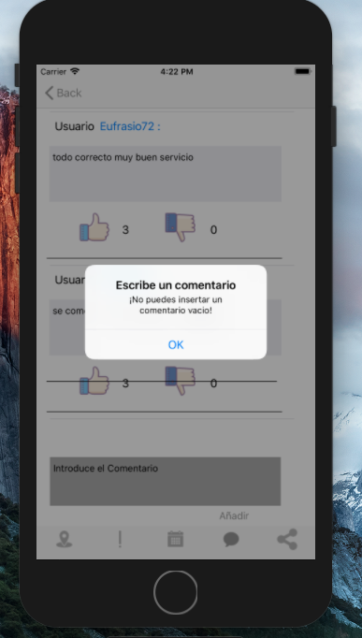

Al no poner nada en el cuadro de texto o dejar la frase por defecto nos muestra una alerta pidiendo que se cambien el texto

### 7º Compartir

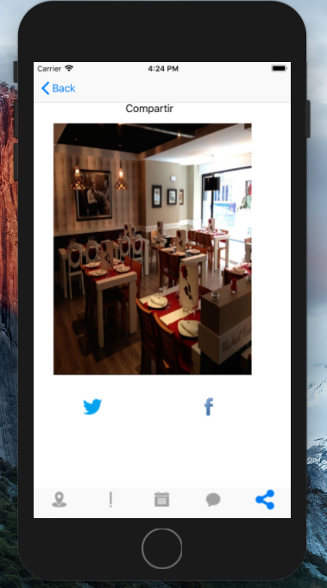

En esta pestaña se muestra una imagen grande del local, los botones de compartir en Facebook y twitter.

El botón de Facebook habría que mandar a revisión a Facebook para que pudiéramos utilizarlo.

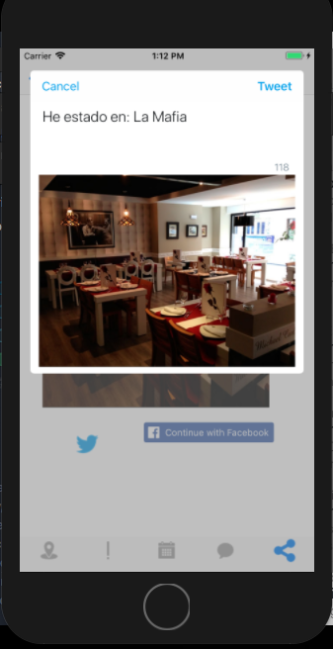



Al pinchar en el botón twitter nos creara un tweet con la imagen un texto predefinido con el nombre del local.

Twitter si nos deja probar la aplicación sin tener que realizar un twitter una revisión.

### Autores:

Y por último una vista con los autores del proyecto.

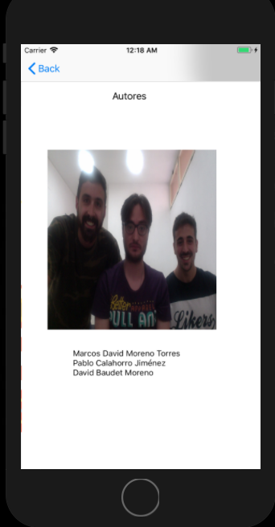

## Bibliografía:

<http://www.migueldiazrubio.com/>

https://developer.apple.com/develop/